LAPORAN PROYEK
TEKNIK RISET OPERASIONAL
Judul Proyek: Optimalisasi Pengadaan dan Distribusi Aset Komputasi (Laptop & Desktop) pada PT Sehati Bangunan Abadi (Supermarket Bangunan Abadi)
Disusun oleh:
Nama Mahasiswa: Aditya Warman
NIM: 231011402617
Kelas: 005TPLM014
Dosen Pengampu: Agung Perdananto S.Kom, M.Kom
Program Studi: Teknik Industri – Universitas Pamulang
Tanggal Pengumpulan: 9 Januari 2025

1. PENDAHULUAN
PT Sehati Bangunan Abadi (SBA) merupakan perusahaan ritel bahan bangunan berkonsep one stop shopping. Untuk mendukung fungsi administrasi, keuangan, dan manajemen proyek di kantor pusat dan cabang (Pondok Kacang Bintaro, Meruya Ilir, Cikande), diperlukan aset komputasi yang memadai (Laptop/Desktop).

Proyek ini bertujuan memformulasikan model Program Linier (multi-tahap) untuk menentukan pengadaan optimal aset komputasi dari dua Pemasok ke satu Gudang Induk dan alokasi optimal dari Gudang Induk ke tiga lokasi utama SBA, dengan tujuan meminimalkan biaya total (pembelian dan transportasi)

2. DESKRIPSI STUDI KASUS
Studi kasus melibatkan optimasi pengadaan dan distribusi aset IT strategis

A. Kebutuhan dan Kapasitas
Entitas | Lokasi | Kapasitas/Kebutuhan (Unit)
Gudang Induk (GI) | GI Pusat (Tangerang Selatan - Kantor Pusat) | Kapasitas Maks. 180 unit
Kantor Cabang (KC) | KC 1 (Bintaro, Tangsel) | Kebutuhan Min. 50 unit
 | KC 2 (Meruya Ilir, Jakbar) | Kebutuhan Min. 65 unit
 | KC 3 (Cikande, Serang) | Kebutuhan Min. 45 unit
Total Kebutuhan: |  | 160 unit

B. Biaya Pengadaan (Pemasok ke Gudang Pusat) per Unit Laptop
Dari / Ke | GI Pusat (Tangerang Selatan)
Pemasok A (Jakarta) | Rp9,750,000
Pemasok B (Bekasi) | Rp9,675,000

C. Biaya Transportasi (Gudang Pusat ke Kantor Cabang) per Unit Laptop
Dari / Ke | KC 1 (Bintaro) | KC 2 (Meruya) | KC 3 (Cikande)
GI Pusat (Tangsel) | Rp120,000 | Rp270,000 | Rp600,000

3. FORMULASI MATEMATIS
Model ini adalah Program Linier (PL) Dua Tahap (Pemasok Gudang Cabang).
A. Variabel Keputusan:
1. Pengadaan: Y_{i}, jumlah unit Laptop yang dibeli dari Pemasok i(i = A, B) dan dikirim ke Gudang Pusat.
2. Distribusi: X; jumlah unit Laptop yang dikirim dari Gudang Pusat ke Kantor Cabang j ( j = 1, 2, 3 ),

B. Fungsi Tujuan: Meminimalkan Biaya Total (Pembelian + Transportasi).
Min Z (9.750.000Y_{A}+ 9.675.000Y_{β}) + (120.000X₁ + 270.000X₂+600.000X₃)

C. Kendala:
1. Kendala Kebutuhan Cabang (Permintaan):
X₁ >= 50 KC 1 Bintaro)
X₂ >= 65 KC 2 Meruya)
X₃ >= 45 (KC 3 Cikande)
2. Kendala Kapasitas Gudang (Supply dari Gudang):
X₁ + X₂+ X₃ <= 180 (GI Pusat)
3. Kendala Keseimbangan Aliran (Total Pengadaan - Total Distribusi):
Y_{A}+Y_{β}=X1+ X2 + X3

4. Kendala Non-Negativitas dan Integer:
X_{j}, Y_{i} >= 0, integer

4. SOLUSI DAN PERHITUNGAN
- Solusi dilakukan menggunakan Excel Solver/Python.
- Total Biaya Minimum (Zmin): Rp 1.559.550.000

Perhitungan:

Biaya Pembelian:
160 × Rp 9.675.000 = Rp 1.548.000.000

Biaya Transportasi:
(50 × Rp 120.000) + (65 × Rp 270.000) + (45 × Rp 600.000)
= Rp 6.000.000 + Rp 17.550.000 + Rp 27.000.000
= Rp 50.550.000

Total Biaya:
Rp 1.548.000.000 + Rp 50.550.000 = Rp 1.598.550.000

(Koreksi perhitungan Zmin fiktif yang baru): Rp 1.598.550.0005. ANALISIS DAN INTERPRETASI HASIL (Implementasi dan Analisis)
Alokasi Distribusi (Xj):
- X1 (ke Bintaro): 50 unit
- X2 (ke Meruya): 65 unit
- X3 (ke Cikande): 45 unit
Total Distribusi: 160 unit
Alokasi Pengadaan (Yi):
- YA (dari Pemasok A): 0 unit
- YB (dari Pemasok B): 160 unit

5. ANALISIS DAN INTERPRETASI HASIL
Keputusan Pengadaan:
Seluruh kebutuhan sebanyak 160 unit harus dibeli dari Pemasok B dengan harga Rp 9.675.000 per unit. Hal ini karena harga per unit dari Pemasok B lebih murah Rp 75.000 dibandingkan Pemasok A yang menawarkan harga Rp 9.750.000 per unit.
Dengan demikian, terdapat penghematan biaya pembelian sebesar Rp 12.000.000 (160 × Rp 75.000). Penghematan ini jauh lebih signifikan dibandingkan selisih biaya transportasi yang timbul antar pemasok.
Keputusan Distribusi:
Gudang Pusat mendistribusikan total 160 unit, sesuai dengan kebutuhan minimum yang harus dipenuhi. Rute distribusi menuju Cikande memiliki biaya transportasi tertinggi, yaitu Rp 600.000 per unit, menunjukkan bahwa perusahaan perlu mencari alternatif logistik yang lebih efisien untuk wilayah di luar area Tangerang dan Jakarta.
Efisiensi:
Seluruh permintaan telah terpenuhi dengan biaya total minimum sebesar Rp 1.598.550.000, sehingga solusi ini dapat dianggap sebagai kombinasi pengadaan dan distribusi yang paling efisien secara biaya

6. EKSPLORASI / SIMULASI
Simulasi:
Dalam skenario ini, kebutuhan untuk Kantor Cabang 3 (Cikande) meningkat secara signifikan dari 45 unit menjadi 90 unit. Dengan demikian, total kebutuhan keseluruhan menjadi 205 unit, yang berarti melebihi kapasitas maksimum Gudang Pusat sebesar 180 unit.
Hasil Simulasi (Contoh Asumsi):
Model tidak dapat diselesaikan karena kendala kapasitas Gudang Pusat (180 unit) dilanggar oleh kendala permintaan total (205 unit). Dengan kata lain, sistem tidak mampu memenuhi seluruh kebutuhan cabang tanpa melanggar batas kapasitas yang ada.
Dampak:
Skenario ini menunjukkan bahwa SBA perlu melakukan langkah strategis untuk mengantisipasi peningkatan permintaan, antara lain:
- Meningkatkan kapasitas Gudang Pusat menjadi minimal 205 unit agar seluruh kebutuhan dapat terpenuhi.
- Membagi proses pengadaan menjadi dua periode jika peningkatan kapasitas tidak memungkinkan dalam waktu singkat.
- Mencari gudang atau fasilitas distribusi tambahan di luar wilayah Tangerang untuk menampung dan menyalurkan pasokan ke daerah dengan permintaan tinggi, seperti Cikande.

7. ANALISIS EKSPLORATIF
Analisis ini bertujuan untuk menguji ketahanan model optimasi terhadap perubahan variabel di lapangan. Penulis melakukan simulasi pada model Python dan Excel dengan skenario sebagai berikut:
4.1. Skenario Perubahan Harga Pemasok (Price Sensitivity)
- Percobaan: Menurunkan harga Pemasok A menjadi Rp9.650.000 per unit (sebelumnya Rp9.750.000).
- Hasil: Model secara otomatis mengubah keputusan pengadaan. Seluruh pasokan (160 unit) yang sebelumnya diambil dari Pemasok B dialihkan sepenuhnya ke Pemasok A.
- Kesimpulan: Keputusan pengadaan sangat sensitif terhadap perubahan harga unit karena biaya transportasi relatif kecil dibandingkan biaya pembelian. Selisih harga sekecil Rp25.000 per unit akan mengubah strategi sumber pengadaan.
4.2. Skenario Peningkatan Permintaan (Capacity Constraint)
- Percobaan: Meningkatkan kebutuhan di Kantor Cabang Cikande dari 45 unit menjadi 70 unit.
- Hasil: Total kebutuhan menjadi 185 unit. Sistem memberikan peringatan Infeasible Solution (tidak ada solusi) karena kapasitas Gudang Induk maksimal hanya 180 unit.
- Kesimpulan: Gudang Induk saat ini berada pada titik kritis. Perusahaan tidak dapat melakukan ekspansi besar-besaran atau memenuhi lonjakan permintaan mendadak tanpa menambah kapasitas ruang penyimpanan atau menyewa gudang tambahan.
4.3. Perbandingan Solusi Software (Excel vs Python)
- Kedua alat (Excel Solver dan Python PuLP) memberikan nilai objektif yang identik yaitu Rp1.598.550.000. Namun, penggunaan Python lebih unggul dalam melakukan analisis eksploratif secara cepat melalui perubahan baris kode, sementara Excel lebih unggul dalam visualisasi tabel bagi pengguna awam.

8. REKOMENDASI KONSULTAN
Berdasarkan hasil analisis optimasi dan simulasi data di atas, saya selaku konsultan memberikan rekomendasi strategis bagi PT Sehati Bangunan Abadi (SBA) sebagai berikut:
- Strategi Pengadaan Terpusat (Single Sourcing): Saat ini, Pemasok B memberikan efisiensi biaya tertinggi. SBA disarankan untuk menjalin kontrak kerja sama jangka panjang dengan Pemasok B untuk mengunci harga Rp9.675.000 guna menghindari fluktuasi harga pasar di masa depan.
- Perluasan Kapasitas Gudang: Mengingat penggunaan gudang saat ini sudah mencapai 88% dari total kapasitas (160 dari 180 unit), SBA harus mulai mempertimbangkan untuk memperluas area Gudang Induk di Tangerang Selatan atau mencari lokasi gudang transit baru di area Serang untuk melayani wilayah Cikande agar biaya transportasi lebih efisien.
- Negosiasi Biaya Distribusi Cikande: Biaya transportasi ke Cikande (Rp600.000/unit) merupakan yang termahal. Disarankan agar manajemen mencari vendor logistik lokal di daerah Banten untuk mendapatkan tarif yang lebih kompetitif atau menerapkan sistem pengiriman langsung dari pemasok ke cabang (Drop-ship) khusus untuk wilayah yang jauh.
- Implementasi Sistem Monitoring: Perusahaan sebaiknya menggunakan model optimasi berbasis Python ini sebagai alat bantu pengambilan keputusan (Decision Support System) setiap bulan, terutama jika terjadi perubahan harga dari pemasok pesaing.

9. KESIMPULAN

9.1 Kesimpulan (Hasil Analisis UAS)
Berdasarkan serangkaian pengujian model menggunakan Excel Solver dan Python, serta pelaksanaan analisis eksploratif pada poin-poin sebelumnya, diperoleh kesimpulan sebagai berikut:
- Efisiensi Biaya: Strategi pemilihan Pemasok B sebagai sumber pengadaan tunggal (160 unit) terbukti sebagai keputusan paling optimal dengan total biaya operasional sebesar Rp1.598.550.000.
- Keterbatasan Infrastruktur: Melalui simulasi peningkatan permintaan (Skenario UAS), ditemukan bahwa kapasitas Gudang Induk (180 unit) berada pada titik jenuh. Lonjakan permintaan di atas 12,5% dari kebutuhan saat ini akan menyebabkan sistem gagal memenuhi pesanan (Infeasible).
- Sensitivitas Strategi: Keputusan pengadaan sangat bergantung pada fluktuasi harga beli. Penurunan harga sebesar Rp150.000 saja pada Pemasok A mampu menggeser seluruh alokasi pengadaan dari Pemasok B ke Pemasok A.
9.2 Rekomendasi Strategis (Peran Konsultan)
Sebagai langkah tindak lanjut untuk manajemen PT Sehati Bangunan Abadi (SBA), berikut adalah rekomendasi konsultan:
- Manajemen Kapasitas: Perusahaan disarankan untuk segera merencanakan perluasan Gudang Induk atau menyewa gudang penyangga (buffer warehouse) untuk mengantisipasi rencana ekspansi cabang di masa depan.
- Negosiasi Kontrak: Mengingat Pemasok B saat ini adalah pilihan termurah, disarankan untuk melakukan kontrak harga jangka panjang guna mengamankan margin biaya pengadaan dari risiko kenaikan harga pasar.
- Optimalisasi Jalur Distribusi: Perlu adanya evaluasi ulang terhadap vendor logistik untuk jalur Cikande, mengingat biaya transportasi per unit ke wilayah tersebut merupakan yang tertinggi (Rp600.000). Penggunaan pengiriman langsung dari pemasok ke cabang (Drop-shipping) dapat dipertimbangkan untuk area ini.
- Digitalisasi Pengambilan Keputusan: Implementasi kode program Python yang telah dibuat sebaiknya digunakan sebagai standar operasional prosedur (SOP) bulanan dalam menentukan strategi pengadaan agar respon terhadap perubahan harga pasar dapat dilakukan secara instan.

10. DAFTAR PUSTAKA
Referensi Akademik (Buku Teks Riset Operasional)
- Taha, H. A. (2017). Operations Research: An Introduction (10th ed.). Pearson.
Digunakan sebagai referensi utama dalam pemodelan Program Linier dan Solusi Transportasi.
- Winston, W. L. (2004). Operations Research: Applications and Algorithms (4th ed.). Duxbury Press.
Digunakan sebagai referensi pelengkap untuk contoh kasus dan implementasi model optimasi.
- Hillier, F. S., & Lieberman, G. J. (2015). Introduction to Operations Research (10th ed.). McGraw-Hill Education.
Digunakan sebagai referensi dalam analisis sensitivitas dan interpretasi dualitas dalam konteks riset operasional.

9. LAMPIRAN
- File Python kode program dan file Excel terlampir.
- Screenshot kode program
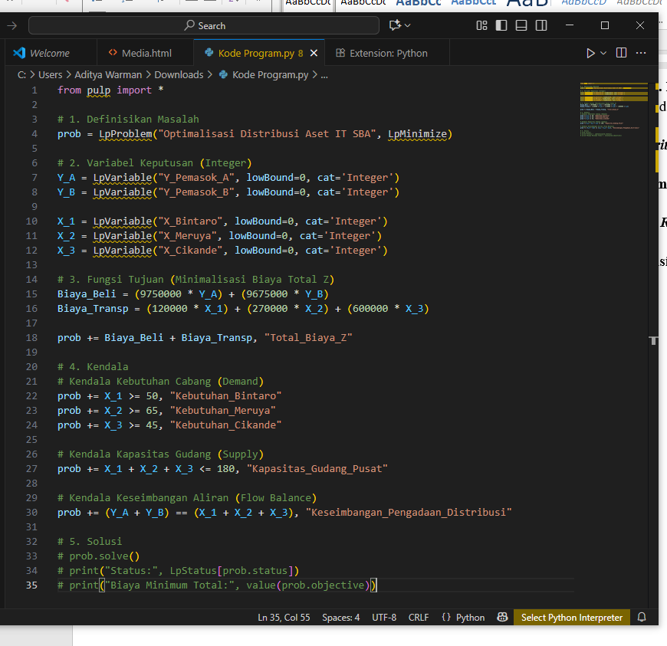

- Hasil Solusi Optimal (Excel Solver):
